中国再生资源回收利用协会文件

关于举办报废车回收拆解高级工（国家职业资格3级）
职业技能鉴定培训班的通知
各会员单位、有关企业：
随着报废机动车数量的快速增长，各地现有报废机动车拆解企业正进行升级改造，同时陆续增加报废机动车拆解企业的数量。根据现行的《报废汽车回收管理办法》（国务院第307号令）和《报废汽车回收拆解企业技术规范》（GB2218-2008）有关规定，企业的专业技术人员不少于5人，相关岗位的操作人员应遵守规定持证上岗。
在新修改的报废车拆解管理规定的意见稿中也提及企业技术人员应经过相关行业培训，有相应的报废机动车拆解专业技术人员，相关岗位应该具备国家相关法规持证上岗规定。
应广大报废车回收拆解企业要求，为培养专业技术人员，及增强企业管理规范，鉴定在岗人员的职业资格等级，中再生协会报废车分会拟定于2017年9月24日-28日，举办第三期废车回收拆解高级工（国家职业资格3级）职业技能鉴定培训班。若有意向对现持有资格证书要求升级的（国家职业资格2级），可咨询。有关事项通知如下：
一、培训内容
1、报废机动车回收拆解相关的方针政策；
2、报废车回拆解行业相关法律知识；
3、拆解技术标准与操作规范；
4、拆解场地设备及环保标准；
5、报废车回收拆解基础理论知识及操作方法。
二、培训方式和证书发放
1、培训方式
对参加此次培训的学员，采用报废机动车回收拆解专业技能培训教材，由专业讲师人员讲解相关理论知识和操作技能。
2、证书发放
在学员考试、考核合格的基础上，由中再生协会报废车分会向国务院主管部门申领、发放国家人力资源和社会保障部统一印制的、在全国行业内具备法定效力的废旧物资加工工（报废机动车拆解）国家职业资格证书。
3、人员要求
√35岁以上拆解技术人员；
√持大专/大本毕业证书，汽车相关专业证书者工龄2年即可参加此培训。
√企业推荐及重点培养技术人才。（企业推荐证明模板见：附件3）
三、报名材料
1、填写《报废机动车回收拆解技术人员培训班报名表》（附件一），同一单位人员可汇总填写1张表并加盖公章；并回传给会务组；
2、填写《再生资源行业特有工种职业技能鉴定申请表》（附件二），每人填写1份，并加盖公章；并回传给会务组（或携带至现场）；
3、每人准备4张蓝底小2寸近期正面免冠彩色头像照片，照片四周剪切整齐，背面写清姓名；携带至培训报到现场并提交给会务组；
4、二代身份证复印件1份（正反面须印在同一页面上），携带至培训报到现场并提交给会务组；
5、学历证书复印件1份（或由单位人事部门出具学历证明），携带至培训报到现场并提交给会务组；
四、培训时间、地点
培训时间：9月24日—9月28日（24日报道，共计5天）
培训地点：山东.泰安
报到地点：锦江之星风尚泰安岱庙东岳大街店
具体地址：山东泰安市泰安区东岳大街237号
五、费用
报废车分会会员企业3200元/人，中再生协会会员企业3500元/人，非会员企业3700元/人
说明：费用含餐饮费、报名费、教材费、辅导费、考评费、鉴定费、场地费、办证费等；统一安排用餐；另外住宿费及其他费用自理。
交费方式：1、汇款 2、现场交费
住宿统一地点，房间自行选择：请学员提前预订
标间：160元/间/晚； | 单间：160元/间/晚
订房电话： | 张克红18954887181
请将培训鉴定费于2017年9月15日前，汇至下列账户： （请注“报废车分会培训费”）
单 位：中国再生资源回收利用协会
开 户 行：农行北京宣武支行
账 号：111 711 010 400 108 69
六、联系方式
由红霞 15810527462 youhongxia2005@163.com
许 青 15110005249 274794927@qq.com
酒店订房电话：张克红18954887181（请参加培训人员提前与酒店经理确定房间）
请参加培训班的人员将《报废机动车回收拆解技术人员培训班报名表》（附件1）传真或发邮件至中再生协会秘书处。
七、附件
附件1：培训班报名表
附件2：再生资源行业特有工种职业技能鉴定申请表
附件3：企业推荐及重点培养技术人才证明
附件4：申请表填参考写模板
《再生资源行业特有工种职业技能鉴定申请表》（附件2）、附件3、照片、身份证复印件和学历证明等，需公司盖章并于培训班报到时提交会务组。
- 行车路线
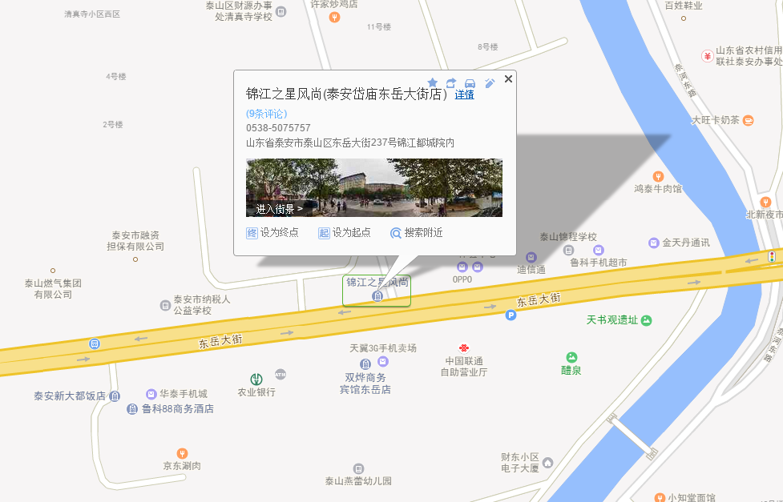
1、泰安高铁站—锦江之星风尚：
出租车（30分钟）：到锦江之星风尚泰安岱庙东岳大街店；
公交线路（1小时）：乘K18或37路公交，经过7站，在“迎胜路中段”下车，换乘7路，经5站到“齐鲁银行”下车，步行500米即到；
2、泰山火车站——锦江之星风尚：
出租车（10分钟）：到锦江之星风尚泰安岱庙东岳大街店
公交车（25分钟）：乘坐15路、4、8公交，到“上河桥”下车，步行400米即到；

中国再生资源回收利用协会
报废车回收拆解与再利用协会
2017年8月28日

附件1：
报废机动车回收拆解技师职业技能鉴定培训班报名表
单 位 |  |  |  |  | 联系人（手机）
地 址 | （注：发票、证件邮寄地址以此为准）
区 号 |  | 电话 |  |  | 传 真
姓 名 |  | 性别 | 出生年月 | 职 务 |  | 申报等级 |  | 手 机
住房信息 |  | 1.入住酒店名称： 锦江之星风尚泰安岱庙东岳大街店  2.房型：□标间，数量 间； □单间，数量 间。  3.入住起始日：__ _月 日  4.房费标准：标间 元/间 单间 元/间  注：住房费用直接与酒店结算。订房电话: 张克红18954887181
备注：请于2017年9月15日前将回执反馈至youhongxia2005@163.com；
敬告：因不可抗力或个人原因不能如期到会，请于2017年9月15日前告知秘书处，逾期恕不退款。
负责人签字：
日 期：

附件2：
再生资源行业特有工种职业技能鉴定申请表

姓 名 |  |  | 性 别 |  |  |  |  | 民族 |  |  |  | 小  二  寸  照  片
文化程度 |  |  | 出生年月日
工作单位 |  |  |  |  |  | 电 话
通讯地址 |  |  |  |  |  | 邮 编
身份证号码
 | 编 号 |  |  |  |  |  | 职业（工种）
现持证书 | 发证时间 |  |  |  |  |  | 技术等级
 | 发证单位
从事本职业（工种）工作时间
申请鉴定职业 |  |  |  |  | 申请鉴定级别
单 位 意 见 |  | 盖章：  年 月 日
鉴定机构意见 |  | 盖章：  年 月 日

附件3：
企业推荐及重点培养技术人才证明
现有我司 公司职工 ，身份证号码： ；学历： ，专业： 。其学历证书因 无法提供（或丢失）。该职工在我司的 岗位上工作已经有 年，是我司重点培养技术人才，推荐其参加中国再生资源回收利用协会报废车分会“报废车回收拆解高级工 （国家职业资格3级） 职业技能鉴定培训班”。
我司对此事给与支持。
特此证明
请贵处予以接洽。

公司公章：
时间： 年 月 日

附件4：
再生资源行业特有工种职业技能鉴定申请表

姓 名 | 张三 |  | 性 别 |  | 男 |  |  | 民族 | 汉 |  |  | 小  二  寸  照  片
文化程度 | 本科 |  | 出生年月日 |  | 1980年1月1日
工作单位 | XXXXXX公司 |  |  |  | 电 话 |  |  | 010-8888888
通讯地址 | 北京市朝阳区X街X号 |  |  |  | 邮 编 |  |  | 100000
身份证号码 | 110XXXXXXXXXXX
 | 编 号 |  |  |  |  |  | 职业（工种）
现持证书 | 发证时间 |  |  |  |  |  | 技术等级
 | 发证单位
从事本职业（工种）工作时间 |  |  |  |  |  | 12年
申请鉴定职业 |  | 废旧物资加工工 |  |  |  | 申请鉴定级别 |  |  |  | 国家职业资格三级
单 位 意 见 |  | 盖章：  年 月 日
鉴定机构意见 |  | 盖章：  年 月 日

